Оцифрування плану та топологія (GRASS GIS)
Мета:
Оцифрувати планову ситуацію, налаштувати топологію та підписи.
Вихідні дані (Житомирська область):
- Растр/OSM як підкладка
- Структура атрибутів
Покрокова інструкція:
1. Створіть шар будівель (areas) та доріг (lines) у v.digit зі snapping.
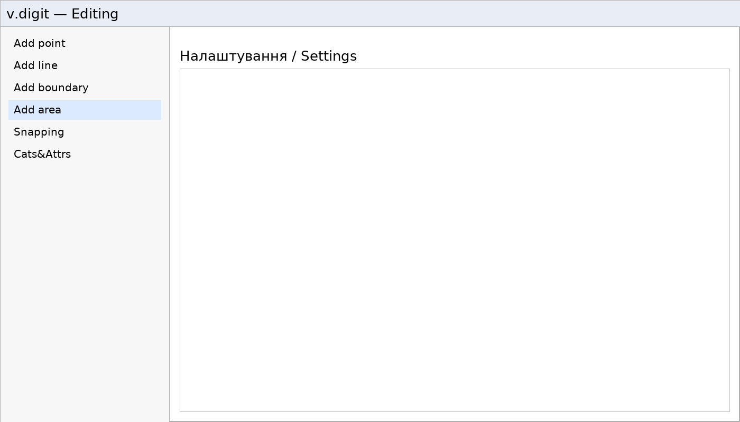
v.digit (Оцифрування)
2. Очистіть топологію будівель/доріг (v.clean).
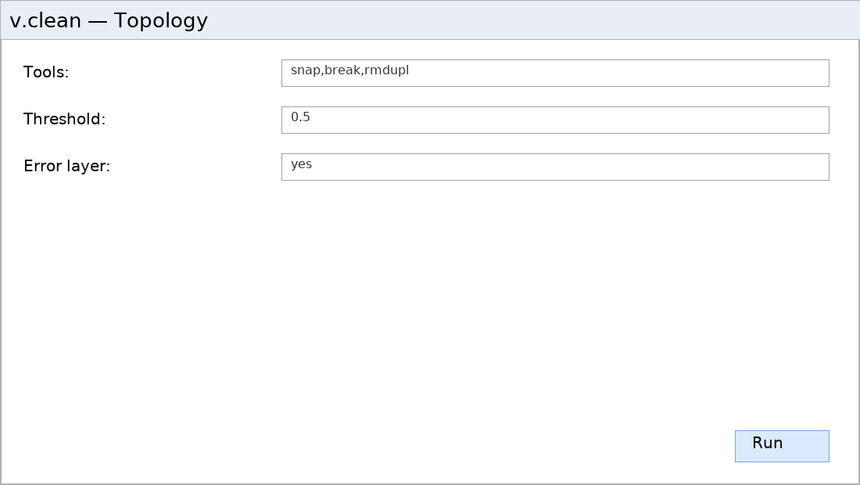
v.clean (Топологія)
3. Додайте поля атрибутів і заповніть їх.
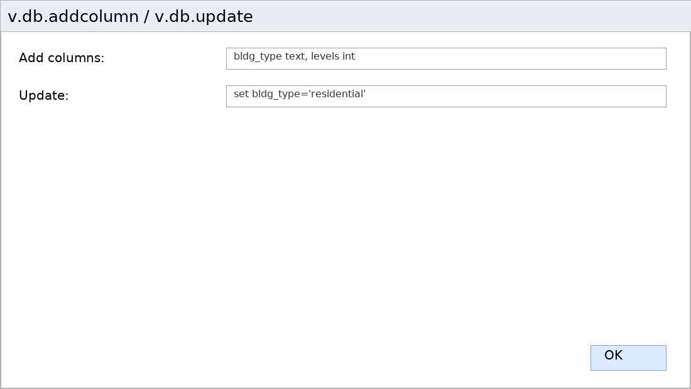
v.db.* (Атрибути)
4. Підготуйте підписи для об’єктів (d.labels).
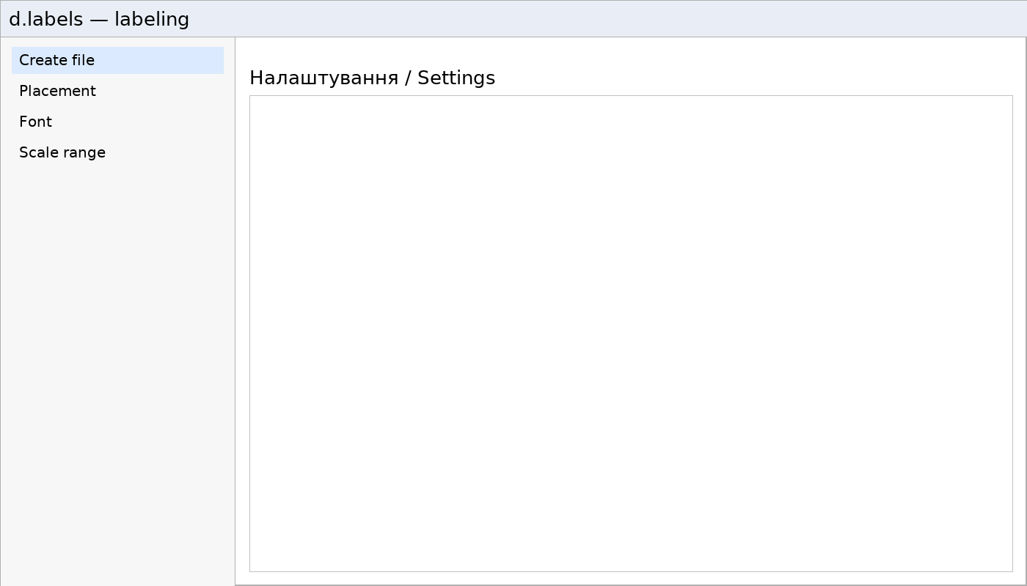
d.labels (Підписи)
Що здати:
- Нові векторні шари
- Грамотна топологія (без дублів/щілин)
- Скрін підписів
Контрольні питання:
- Які правила забезпечує v.clean?
- Як організовано атрибути у GRASS DB?

